Министерство образования Пензенской области
Государственное Автономное Пензенское Образовательное Учреждение
Пензенской Области
«Пензенский Колледж Транспортных Технологий»

Индивидуальный проект
« Клавиатура . История развития.»

Выполнил: Плахов .К .Ю
Обучающийся 1 курса группы 16эт17
По специальности Эксплуатация транспортного
электрооборудования и автоматики
Оценка:______________________
Проверила : Цыбузина Е.Ю

Г.Пенза
2017 год
Содержание.
Кто создал клавиатуру………………1
Начало развития………………….2
За что отвечают клавиши на клавиатуре…………………3
Клавиши для управления курсором………………..4-5
Виды клавиатур…………………….6-9
Служебные клавиши………………….10
Клавиатура-это……………………….11

Кто создал клавиатуру
История компьютерной клавиатуры насчитывает уже более 150 лет.
Прообразом современной клавиатуры были пишущие машинки, которые появились в середине XIX столетия. Первая печатная машинка была запатентована Кристофером Лэтем Шоулзом, ее клавиши с буквами располагались по алфавиту.
Со временем пользователи поняли, что такое расположение неудобно, так как буквы, которые использовались часто, находились далеко от центра. Спустя чуть более 20 лет была изобретена латинская раскладка клавиатуры, называемая «QWERTY». Она же используется и сейчас.
Интересно, что русская раскладка клавиатуры была придумана в Америке на заре XIX века и практически в неизменном виде дошла до наших дней. Название «QWERTY» произошло от первых 6-ти клавиш верхнего буквенного ряда раскладки.
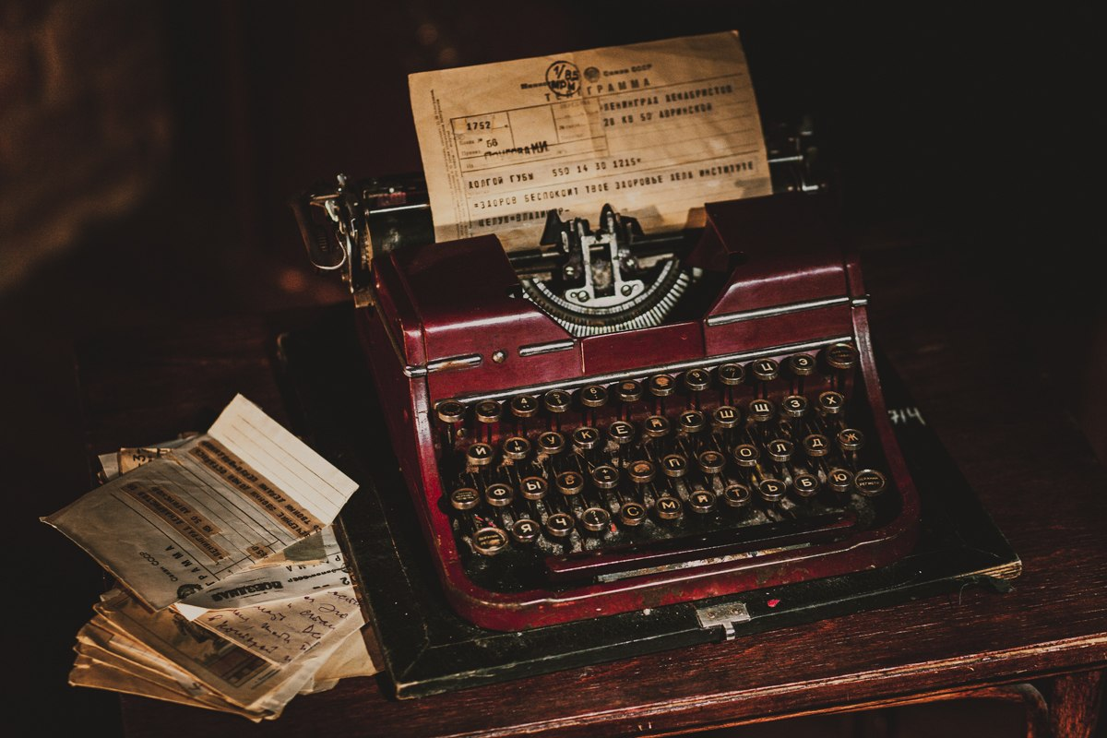

1
Начало развития
В машине Бодо для кодирования букв алфавита использовался пяти битовый код, при помощи которого сложные электромеханические устройства печатали принимаемый текст на бумагу.
Связь была синхронной, и телеграфист должен был нажимать на кнопку только при получении специального звукового сигнала. Позднее передача данных стала асинхронной, и такой способ связи получил название «телетайп» (дословно – «печать на расстоянии»).
1960 год является переломным моментом в истории развития компьютерных клавиатур – на рынок выходит электрическая печатная машинка. Она имела емкостную клавиатуру. Емкостная клавиатура производилась на печатных текстолитовых платах.
Название технологии говорит само за себя – этот тип работает за счет конденсаторов, расположенных в устройстве. Две площадки из олова и никелированной меди, которые, кстати, никак не соединены друг с другом, ни механически, ни электрически, формируют каждую клавишу. Такая клавиатура позволяет вводить текст со скоростью до 300 символов в секунду.
Безусловно, клавиатуры этих машин по функциям и по количеству клавиш превосходили электрические печатные машинки. Так, например, был добавлен ряд клавиш типа Cntrl, Alt. Клавиша с изогнутой стрелкой стала называться Enter и выполнять функцию не только возврата каретки, но и завершения ввода данных. Для работы с электронными документами были добавлены стрелки управления курсором, но пока они находились на цифрах.
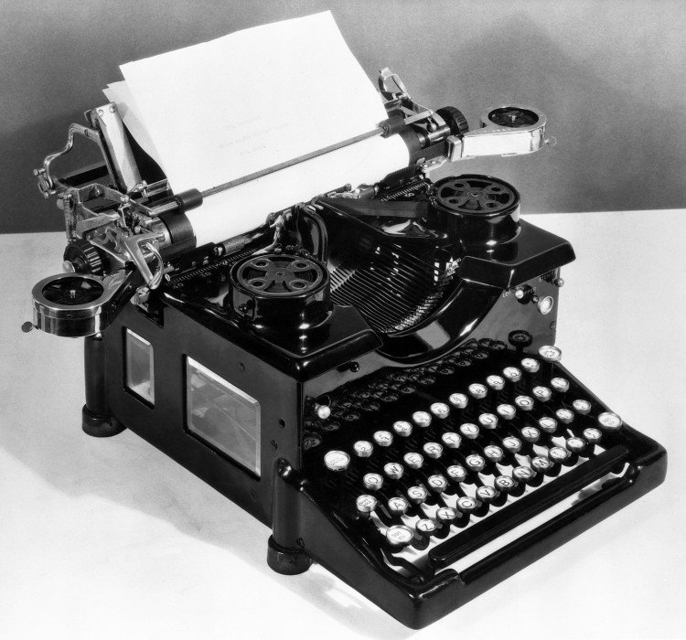

2
За что отвечают клавиши на клавиатуре?
Клавиши клавиатуры разделены на несколько групп, в зависимости от функций:
Алфавитно-цифровые:
Основное назначение алфавитно-цифровых клавиш — ввод знаковой информации и команд, которые набираются по буквам. Каждая клавиша может работать в двух режимах (регистрах) и, соответственно, может использоваться для ввода нескольких символов.
Функциональные:
Функциональные клавиши F1-F12, размещенные в верхней части клавиатуры, запрограммированы на выполнение определённых действий (функций). Так очень часто клавиша F1 служит для вызова справки. Функции этих клавиш зависят от конкретной, работающей в данный момент времени программы, а в некоторых случаях и от операционной системы. Жесткого закрепленного значения клавиш нет.
F1 — помощь
F2 — вставка имени клавиши
F3 — выделение строчного фрагмента
F4 — отмена выделения
F5 — сдвиг окна влево
F6 — сдвиг окна вправо
F7 — левая граница абзаца
F8 — центровка
F9 — рус/лат алфавит
F10 — вход в меню
С каждой из этих клавиш связывается некоторая команда меню. Действие почти всех функциональных клавиш можно модифицировать тремя особыми клавишами: Alt (от ALTernative — дополнительный), Ctrl (ConTRoL -управляющий) и Shift (SHIFT- сдвиговый).
Эти клавиши используются подобно клавише временной смены регистра на пишущей машинке: нужно нажать на одну из них и затем, не отпуская ее, нажать функциональную клавишу.
В дальнейшем такое совместное нажатие двух клавиш будем обозначать чертой или плюсом. Например, Alt-F3 означает, что вместе с клавишей Alt необходимо нажать клавишу F3, Ctrl-F9 — вместе с Ctrl нажимается F9 и т.д.
Цифровая клавиатура удобна для быстрого ввода чисел. Клавиши сгруппированы блоком, как на обычном калькуляторе или счетной машинке.
Цифровая клавиатура содержит цифры от 0 до 9, арифметические операторы + (сложение), — (вычитание), * (умножение) и / (деление), а также десятичную запятую как на калькуляторе или счетной машинке.
Хотя эти символы дублируются другими клавишами, их размещение на цифровой клавиатуре позволяет быстро вводить числовые данные или математические операции одной рукой.
Для работы в этом блоке необходимо нажать клавишу Num Lock в верхнем левом углу блока . При этом должна загореться точка на световом индикаторе.

3

Клавиши для управления курсором:
Клавиши управления курсором подают команды на передвижение курсора по экрану монитора относительно текущего изображения. Курсором называется экранный элемент, указывающий на место ввода знаковой информации. Эти клавиши разрешают руководить позицией ввода данных. Конкретное значение клавиш управления курсором может зависеть от программы. Тем не менее, чаще всего клавиши с стрелками служат для перемещения курсора в направлении указанном стрелкой или прокручивании текста по экрану.
Home — перевод курсора к началу строки.
End — перевод курсора к концу строки.
PgUp — перемещение на «страницу» вверх.
PgDn — перемещение на «страницу» вниз.
Delete — удалить
Служебные:
Служебные клавиши используются для разных вспомогательных целей, таких как, изменение регистра, режимов вставки, образование комбинаций «горячих» клавиш и т.д.
В нижней части клавиатуры находится большая продольная клавиша (Space Bar) без символов на ней. Её называют пробельной клавишей. Она перемещает курсор на один пробел вправо.
Клавиша Enter (ввод) — завершает ввод команды и вызывает ее выполнение. При наборе текста служит для завершения ввода абзаца.
А клавиша Baskspace (возврат) — удаляет последний символ слева от курсора.
Очень часто используются управляющие клавиши. Они не собраны в одну группу, а размещены так, чтобы их было удобно нажимать.
Клавиша Esc расположена в верхнем левом углу клавиатуры. Обычно служит для отказа от только, что выполненного действия.
Клавиши Shift, Ctrl, Alt корректируют действие других клавиш.
Caps Lock — является клавишей верхнего регистра, фиксирующей прописные буквы. Если клавиша нажата, то в правом верхнем углу загорается световой индикатор клавиатуры. При повторном нажатии на клавишу световой указатель гаснет, после этого можно осуществлять ввод строчных букв.
Shift — называется клавишей смены регистра. Она используется так же, как и в пишущей машинке. Клавиши Shift расположены с обеих сторон клавиатуры. Если нажата клавиша Shift и будет одновременно нажата клавиша Caps Lock , то прописные буквы будут заменены на строчные.
Alt, Ctrl — самостоятельного значения не имеют, работают совместно с другими клавишами.
Ins (Insert) — переключение режима вставки и замещения при вводе информации в текстовых редакторах и редакторах без данных.
Del (delete) — удаление символа, под которым находится курсор.
Три Таинственные клавиши :
Итак, мы рассмотрели почти все клавиши, которые только можно использовать. Но для наиболее любознательных исследуем три самых таинственных клавиши на клавиатуре: PRINT SCREEN, SCROLL LOCK и PAUSE/BREAK.
PRINT SCREEN (или PRT SCN)
Давным-давно эта клавиша действительно выполняла то, что на ней написано — отправляла на принтер текст с экрана. Сегодня нажатие PRINT SCREEN снимает изображение всего экрана («снимок экрана») и копирует его в буфер обмена в памяти компьютера. Оттуда можно вставить (CTRL+V) это изображение в Microsoft Paint или другую программу и, если нужно, распечатать его оттуда.
4
Еще непонятнее SYS RQ на той же клавише PRINT SCREEN некоторых клавиатур. Исторически SYS RQ была задумана как системный запрос (system request), но эта команда не включена в Windows.
SCROLL LOCK (или SCR LK)
В большинстве программ нажатие SCROLL LOCK ни на что не влияет. В некоторых программах нажатие клавиши SCROLL LOCK изменяет поведение клавиш со стрелками, а также клавиш PAGE UP и PAGE DOWN; нажатие этих клавиш позволяет прокручивать документ без смены позиций курсора или выделенного фрагмента. На клавиатуре может быть световой индикатор включения SCROLL LOCK.
PAUSE/BREAK
Эта клавиша используется редко. В некоторых старых программах нажатие этой клавиши приостанавливало программу или в сочетании с CTRL останавливало ее выполнение.
Сочетания клавиш — способ выполнения действий с помощью клавиатуры. Их называют клавиатурными сокращениями или «горячими клавишами», потому что они ускоряют работу. Действительно, почти любое действие или команда, выполняемая мышью, могут быть выполнены быстрее одной или несколькими клавишами.
В разделах справки знак плюс (+) между двумя и более клавишами указывает, что эти клавиши должны быть нажаты в сочетании

5
Виды клавиатур.
Эргономическая клавиатура была изобретена, чтобы снять напряжение от постоянного печатания и создать определенные удобства. Постоянное использование клавиатуры может вызвать запястный (сухожильный) синдром и постоянную боль от напряжения. Эргономическая клавиатура специальной формы и дизайна очень полезна в таких случаях и даже рекомендуется врачами.
Несмотря на то, что нет особенностей дизайна эргономической клавиатуры, она, как правило, имеет особый дизайн формы для более удобного печатания, в отличие от стандартной клавиатуры.
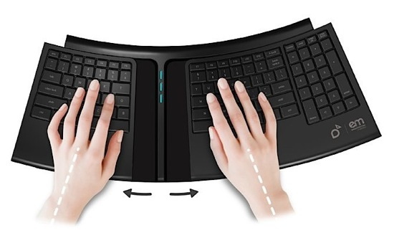
Мембранная клавиатура
Мембранные клавиатуры являются наиболее распространенным вариантом реализации данного устройства ввода. Устройство мембранной клавиатуры очень просто и заключатся в том, что резиновая мембрана под клавишей при нажатии давление замыкает два контакта. В результате регистрируется нажатие на клавишу. Далее резиновая мембрана, распрямляясь, возвращает клавишу на место.
Такой принцип работы очень прост в реализации в технологическом плане. Не используется никаких сложных механизмов. Все предельно просто, в результате чего мембранные клавиатуры очень дешевые.

6
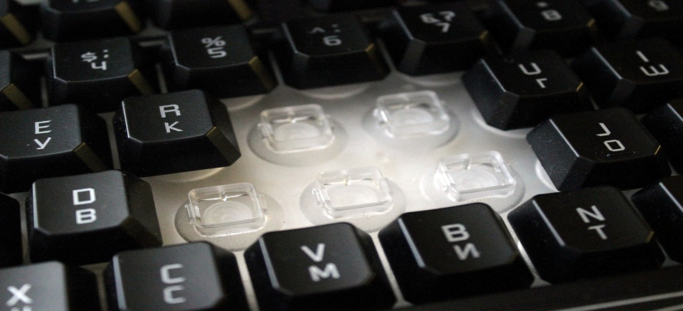
Виртуальная клавиатура
Принцип работы виртуальной лазерной клавиатуры прост и понятен без долгих объяснений. В конструкции используется два полупроводниковых диодных лазера – "красный" для создания проекции клавиатуры и невидимый инфракрасный с фотодетектором ИК-излучения для определения клавиши, к которой прикоснулся ваш палец. Пока вы непринужденно набираете текст по лазерной проекции клавиш - как на обычной клавиатуре, невидимый луч анализирует координаты положения пальцев и обрабатывает полученную информацию соответствующим образом. Добавляем к этой конструкции беспроводной интерфейс Bluetooth - и виртуальная клавиатура для любых типов стационарных и мобильных устройств - ПК, ноутбуков, карманных ПК или смартфонов, готова
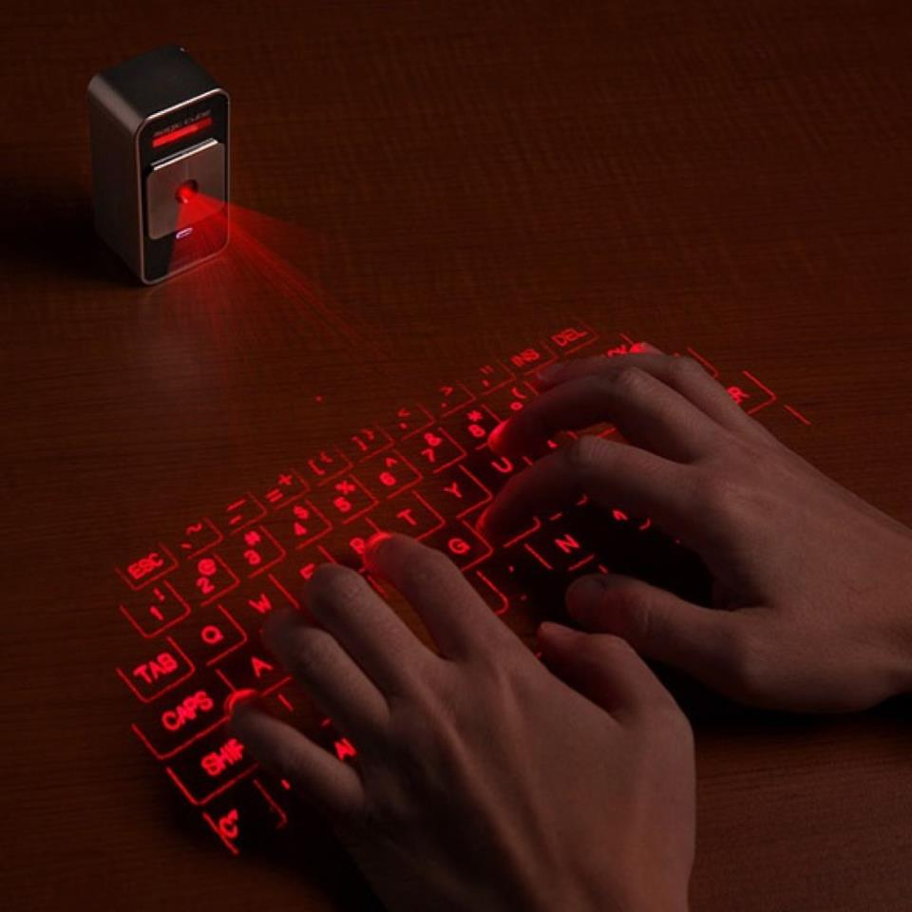
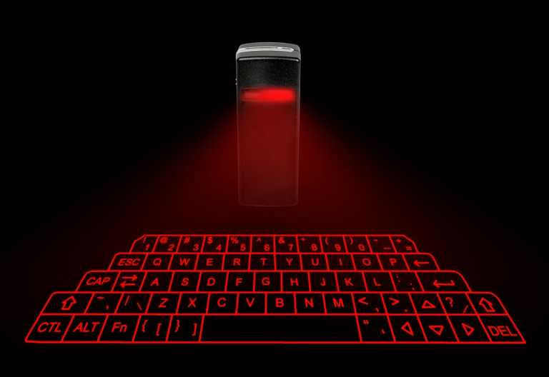

7
Механическая клавиатура
Механическая клавиатура имеет более сложный в изготовлении механизм замыкания клавиш. Контакт не замыкается самим нажатием. Замыкание контакта происходит в момент того, когда клавиша проходит определенную черту. Возвращает клавишу обыкновенная пружина.
Механическая клавиатура дороже, чем мембранная. Механизм замыкания более сложный, и в механических клавиатурах намного больше элементов выполняются из металла.
В плане тактильных ощущений механическая клавиатура сильно превосходит мембранный аналог. При нажатии клавиши, вы четко знаете в какой момент клавиша нажата. Такая клавиатура отлично подойдет для слепого набора. Случайно недожать клавишу довольно сложно, поскольку ход клавиши имеет одну особенность. Вначале ход относительно тяжелый, но в определенный момент стает очень легким и вовремя этого легкого хода клавиша будет нажата.
Главное отличие заключается в том, что за возврат клавиш отвечает пружина. Подобное решение призвано повысить долговечность работы и улучшить тактильные ощущения при наборе, особенно при быстром наборе.

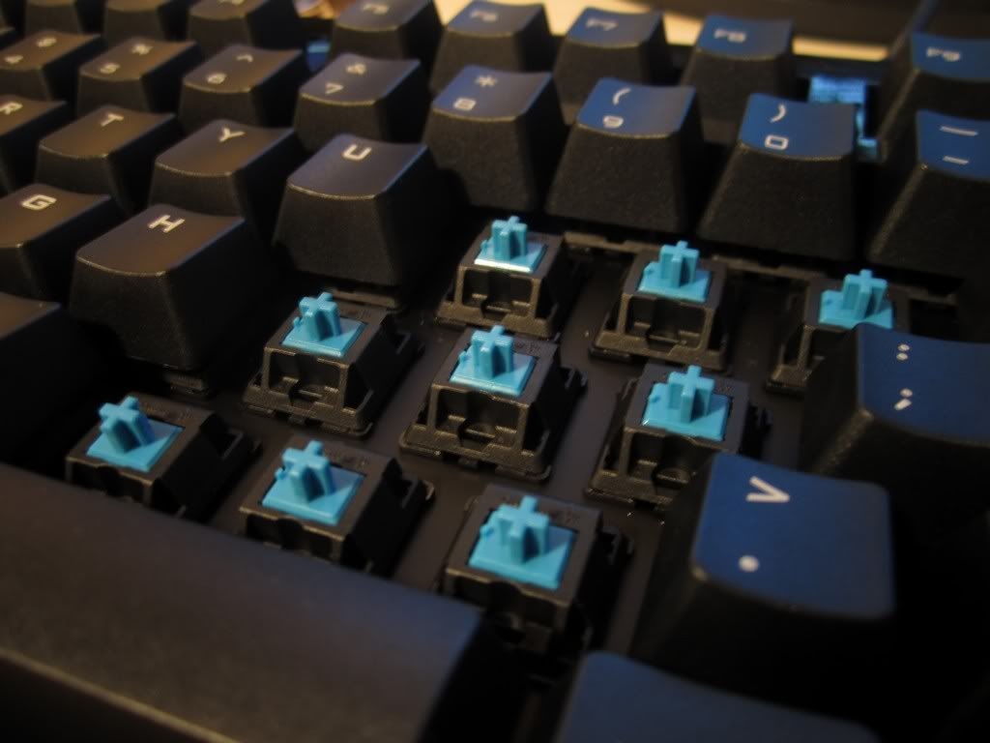
8
Резиновая клавиатура
Резиновая клавиатура состоит из двух частей. Нижняя часть обычно является печатной платой устройства. В местах расположения клавиш на ней находится сетка токопроводящих дорожек. Верхняя часть представляет собой резиновую пластину с клавишами на куполообразных выступах, в центре которых находятся площадки из токопроводящей резины. При нажатии на клавишу купол продавливается, создавая обратную тактильную связь (ощущение преодоления механического сопротивления клавиши) и токопроводящая резина замыкает дорожки. Надёжность резиновой клавиатуры не очень высока, так как между платой и резиновой пластиной могут скапливаться влага и грязь, нарушающие контакт
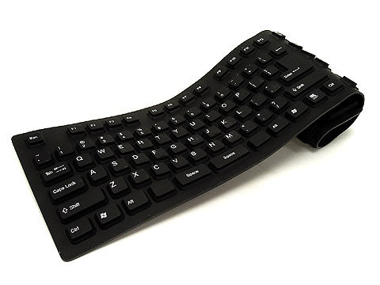

9
Служебные кнопки
Изучим теперь редко задействуемые, но очень нужные в ряде случаев служебные кнопки. К таковым можно отнести SCROLL LOCK и PAUSE. Первая клавиша призвана менять режим использования управляющих стрелок. Так, например, чтобы при нажатии кнопок "вправо" или "влево" перемещалось в соответствующую сторону активное окно. Клавиша PAUSE может пригодиться, если на ПК запущена программа или процесс, в которых предусмотрена функция приостановки. Например, до загрузки Windows на экране ПК отображается различного рода системная информация. Если пользователю интересно прочитать ее, но он не успевают этого сделать из-за быстрого переключения компьютера к загрузке Windows, то он может "притормозить" процесс, нажав клавишу PAUSE. Если, конечно, это позволяет сделать программный интерфейс - его алгоритмы закладываются фирмой-производителем компьютера или материнской платы. Чтобы продолжить ход выполнения программы, достаточно, как правило, нажать любую кнопку на клавиатуре.
Ctrl , Alt, Escape, Win, PrintScreen, ScrollLock, Pause/Break, AppsKey — это специальные клавиши, они используются отдельно или в сочетании с другими клавишами (так называемые комбинации горячих клавиш) для выполнения всевозможных задач. Например, комбинация Ctrl + С приведёт к копированию выделенного элемента, а нажатие на Escape — вызывает отмену действия или закрытие диалогового окна.
Клавиши этой группы не имеют определённого места на «клавиатуре», для удобства в применении они разнесены по всем углам.
Ctrl и Alt — это модификаторы — они используются только в связке с другими клавишами.
PrintScreen — предназначена для снятия скриншота (снимка экрана).
9
ScrollLock — применяется для фиксации положения курсора. Когда включен ScrollLock, и вы выполняете навигацию по странице при помощи клавиш перемещения (о назначении этой группы смотрите немного ниже) у вас будет двигаться экран. Если отключен — будет перемещаться курсор. Этот режим сейчас используется очень редко и работает не везде, в частности в Exel он присутствует.
Pause/Break — для прерывания запущенного процесса. Например, вы можете приостановить загрузку программы и даже загрузки самой OS Windows (можно посмотреть, что пишет ваш ПК), нажать паузу в игре. Также, иногда (например, Punto Switcher) может служить для быстрой смены языка.
AppsKey — аналог ПКМ (правой кнопки мыши). Кнопка находится между правым Ctrl и правым флажком Windows. На ней изображен курсор и меню.
Windows — открывает меню «Пуск».

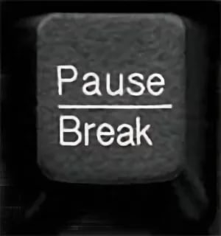
10
Клавиатура
Клавиатура- основное устройство ручного ввода информации. Бывают полноразмерные (настольные ПК) и уменьшенные (портативные ПК). Нажатие клавиши передает процессору код (условный номер) нажатой клавиши, который исходя из используемой программы может по-разному интерпретироваться. По этой причине одна и та же клавиатура может использоваться для ввода латинских символов, кириллицы, японских, китайских и прочих иероглифов. Но для этого нужны соответствующие программы. Некоторые клавиши самостоятельного кода не формируют и обычно используются совместно с другими клавишами.
Клавиатура относится к стандартным средствам персонального компьютера. Ее основные функции не нуждаются в поддержке специальными системными программами (драйверами). Необходимое программное обеспечение для начала работы с компьютером уже имеется в микросхеме ПЗУ в составе базовой системы ввода-вывода (BIOS), и потому компьютер реагирует на нажатия клавиш сразу после включения.

11
Список литературы
1.http://yandex.ru/clck/jsredir?from=yandex.ru%3Bsearch%2F%3Bweb%3B%
2. http://yandex.ru/clck/jsredir?from=yandex.ru%3Bsearch%2F%3Bweb%3B%3B&

